StepOnePlus型PCR仪
StepOnePlus™ 实时荧光定量 PCR 系统是一款 96 孔实时荧光定量 PCR仪，无论是初学者或是经验丰富的用户均适合使用。StepOnePlus™ 实时荧光定量 PCR 系统可进行各种配置设置，即取即用，且带有直观的数据分析和仪器控制软件。StepOnePlus™ 实时荧光定量 PCR 系统采用基于 LED 的稳定的四色光学系统，可提供精确的实时荧光定量 PCR 结果，适用于各种基因组研究应用领域。
► 适用于各种基因组分析的先进软件和仪器
► 基于 LED 的长寿命四色光学系统可记录 FAM™/SYBR Green、VIC®/JOE™、NED™⁄TAMRA™ 和 ROX™ 等染料发出的荧光
► 直观且稳定的软件，指导用户轻松完成实时荧光定量 PCR 实验 ——适合初学者和经验丰富的用户使用
► 简单且灵活的仪器设置和使用
► 体积极小，适用于各种实验室环境
► LCD 触摸屏和 USB 驱动使配置更加灵活，并可实现无 PC 操作
► 采用了 VeriFlex™ 加热模块技术，包含 6 个可独立控制的温控区域，可同时扩增 6 个不同退火温度的 PCR 产物
StepOne™ 软件包括下列特性：
► 支持高分辨率熔解曲线 (HRM) 实验
► 可选择符合 MIQE 标准的实时荧光定量 PCR 数据标记语言 (RDML) 格式输出数据
此外，StepOnePlus™ 实时荧光定量 PCR 系统自带的先进软件现包括功能强大的基因表达研究软件包。该软件包可提高基因表达分析的灵活性和准确性。支持多种应用：应用领域包括基因表达分析、SNP 基因分型、拷贝数变异、microRNA表达、蛋白表达、易位分析、基因检测和病毒载量分析。为方便上述应用领域，Life Technologies 提供了预先配制、已经过质量测试的即用型 TaqMan® Assay，与 StepOne Plus™ 系统配合使用，帮助您节省分析优化的精力。

StepOnePlus型PCR仪 操作规程
- StepOnePlus上机可由两种方式来进行：
由StepOne Software Quick Start进行上机或由StepOnePlus 机器面板直接触控上机。

2. 由StepOne Software Quick Start进行上机：
开启StepOne Software v2.0 进入主画面后点选 Quick Start 窗口进行快速上机设定。进入Experiment Properties后输入：Experiment Name及档案储存位置；选择Experiment Type选择使用荧光系统；选择Ramp Speed选择实验样品种类；点选Run Method确定PCR 反应条件是否需要修改后，按下START RUN。
如欲使用StepOnePlus机器上VeriFlex Block的功能，请由左方Setup功能列上点Plate Stepup窗口，在“Assign Targets and Samples”窗口下，勾选Enable VeriFlex Block选项，此时Block即被分成六个区块。
接着点选Run Method，在run program上点一下欲调整的温度步骤，选择“Set different temperatures for one or more zones”并设定每个区块的温度，请注意两相邻区块温度差异不可以超过5度，第一和第六区块最多可差异25度。
按下Start Run Now进行data 收集，反应结束后，则会回到 “Main Menu”画面，触控Collect Result将data 存出。

- 由StepOnePlus 机器面板直接触控上机：
开启电源后，进入主画面，由触控式屏幕来进行StepOnePlus 的设定。
按下TaqMan cDNA（Standard）进入PCR Thermal Cycle Program，可利用下面工具列再重新编辑反应条件，如果条件相同则直接按下Save。
如欲使用StepOnePlus机型上VeriFlex Block的功能，请点选Options下的VeriFlex step并设定每个区块温度，请注意两相邻区块温度差异不可以超过5度以上，第一和第六区块最多可差异25度。
触控需要更改之处则会跳出触控式键盘，重新给予实验名称、选择档案储存的Folder、并更改实际反应样品体积，按下Save & Exit；然后在Browse Last Accessed Experiments 下选择刚设定好的实验，按下Start Run。此时跳出警告标示，提醒之前的档案是否存出，如果已经将前一个档案存出的话，则可直接触控Overwrite进行Data收集；如未储存的话则触控Collect将Data存出。
确定反应体积及实验名称无误后，触控Start Run Now，则会进入PCR Program实时显示画面。反应结束后，则会回到“Main Menu”画面，触控Collect Results将data 存出后，再回到StepOne Software 进行实验盘建立及分析。

清洁与维护保养：
1. 外壳要用柔软的布配合温和的清洁液清洗，不要用酒精或其他洗涤用品；加热孔可以用酒精棉球擦洗，但在清洗前应注意加热板的温度需降至室温。
2. 注意保持热盖和Block的清洁，特别注意不能将带有荧光染料的试剂溅洒在热盖或者Block里，否则需用蘸有70%酒精（纯酒精稀释在蒸馏水里）的干净棉球擦洗，直到不影响实验结果。

注意事项：
1. 为避免触电事故，仪器的输入电源线必须可靠接地。
2. 操作人员不得擅自打开仪器，元件的更换或机内调节须由持证的专业人员进行。
3. 在连接交流电源前，需保证电源电压与仪器要求电压一致220V（允许偏差±10%），并确保电源插座的额定负载不小于仪器要求。

StepOne定量PCR仪简易设置指南
启动电脑，打开定量PCR仪电源开关：
双击桌面“StepOne Software”图标，出现Login登录界面，点击“OK”，打开软件。
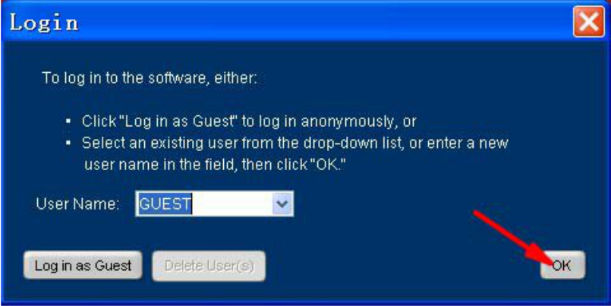

起始界面如图所示，点击红色椭圆的三角图标，展开软件功能按钮。
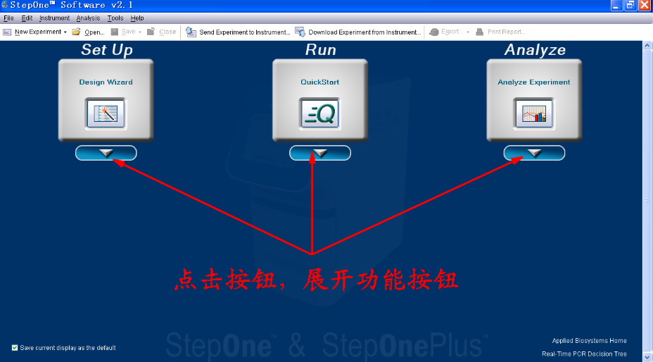

点击左侧“Set Up”功能选项中的“Advanced Setup”高级设置向导。
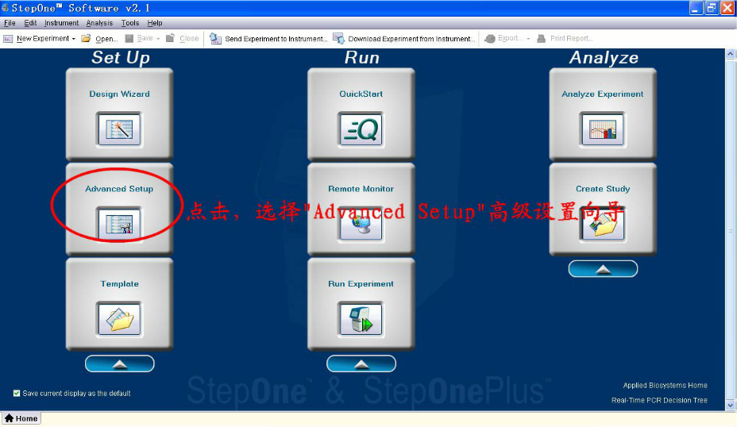

在打开的设置界面，左侧为导航树，选择不同的功能选项，右侧显现为不同的设置功能。
默认条件下，显示为“Experiment Properties”实验属性。
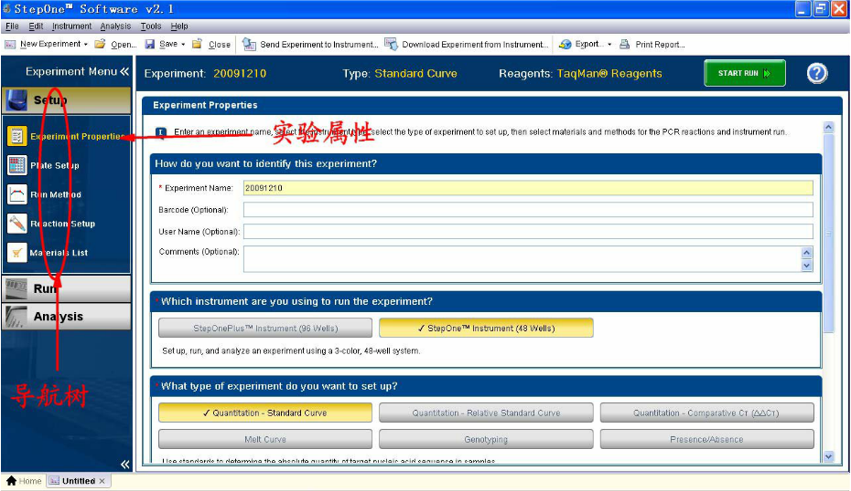

右侧界面，带有红色*号位置需要输入或者通过鼠标进行选择。不带*号位置为选填，可以保持空白。在途中位置输入实验名称，该名称根据需要进行填写。
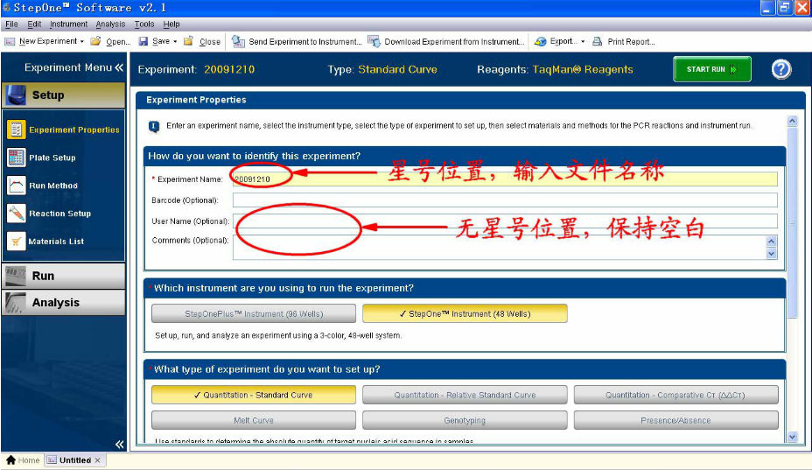

选择仪器类型、实验类型、荧光标记方法以及反应速度。
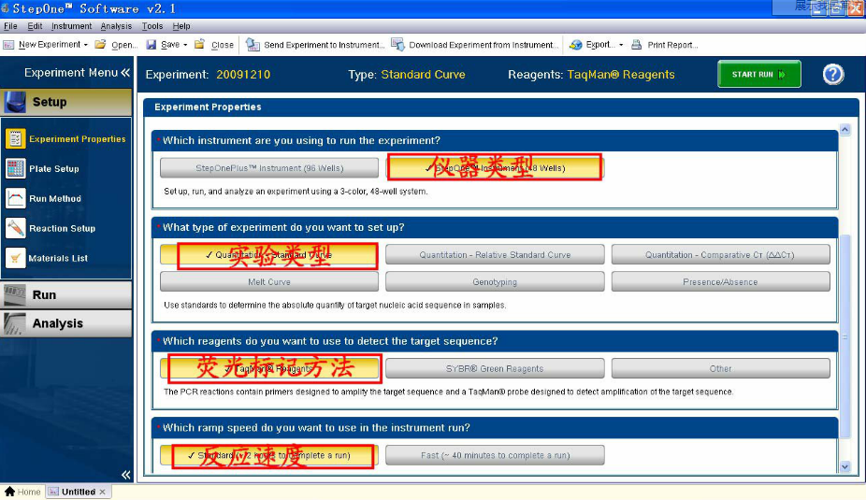

左侧导航树，选择“Plate Setup”设置选项。右侧“Define Targets”选项下“Target Name”处设置检测基因的名称，如FluA，Reporter下拉菜单选择“FAM”，Quencher下拉菜单选择“None”
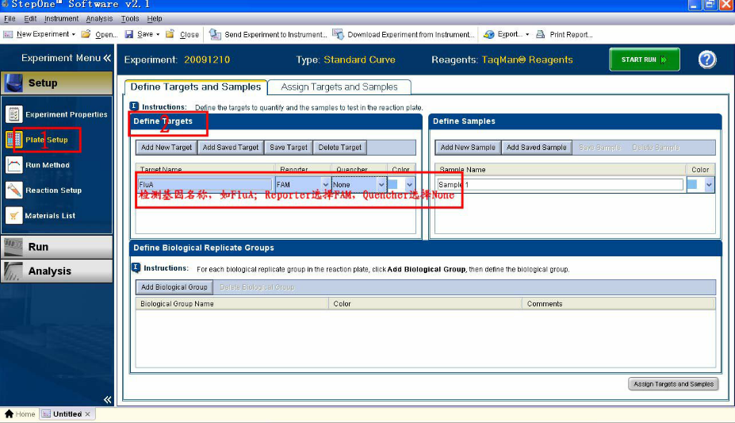

点击“Add New Target”，并按照第7步所述进行设置。根据需要添加所需基因，如SWH1、SWFluA1和RNP。
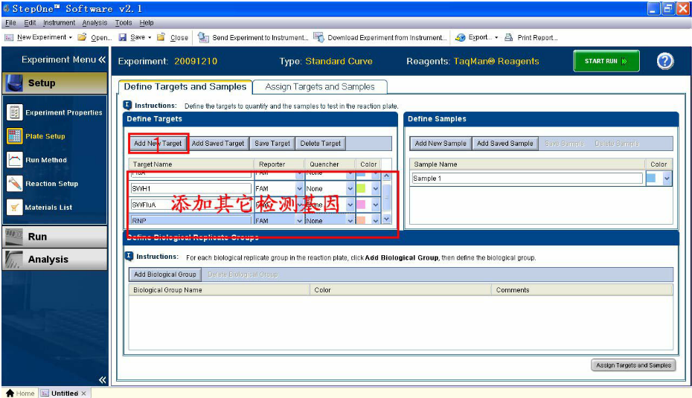

在“Define Samples”填写检测样本的名称，如果需要多个样本，通过“Add New Sample”添加多个样本。
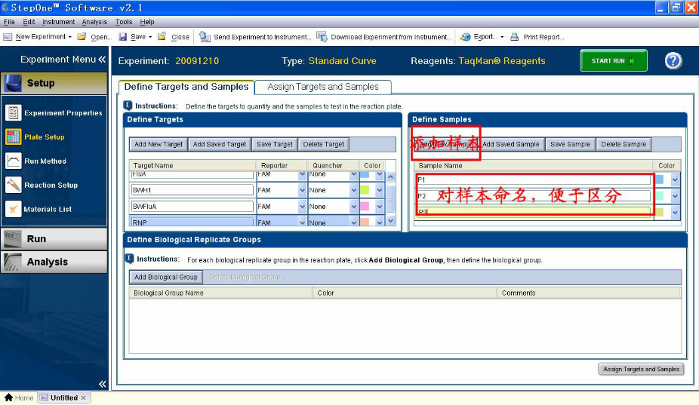

鼠标点击“Assign Targets and Samples”切换设置界面。鼠标滑倒图中椭圆所处位置，变化为双向箭头，通过拖动鼠标，可以改变左右两侧窗口大小。
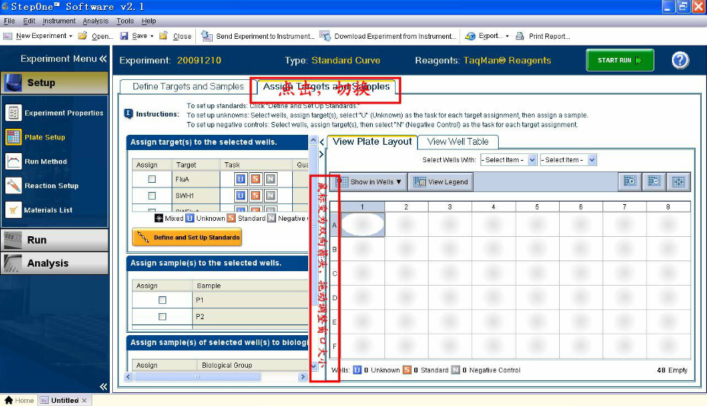

鼠标选择样品放置的位置，如B4，鼠标勾选样品名称及所要检测的基因。根据样品孔的数量，依次进行设置。
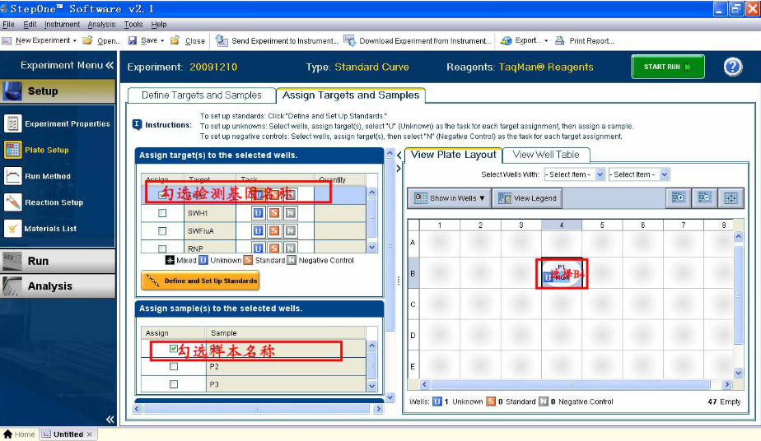

鼠标拖动椭圆位置，向下拖动。
在“Select the dye to use as the passive reference ”的下拉菜单处选择“None”
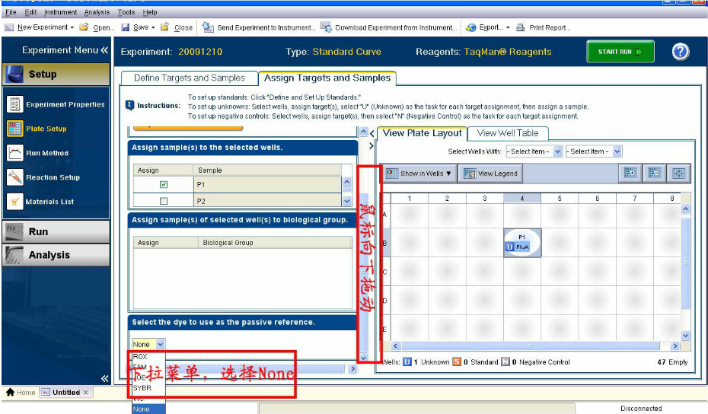

点击“Run Method”设置反应条件：
在“Reaction Volume Per Well”处输入反应体积，如20ul或者25ul。点击温度或者时间，通过输入数值可以更改温度的大小及时间的长短。在“Number of Cycles”可以输入循环数。
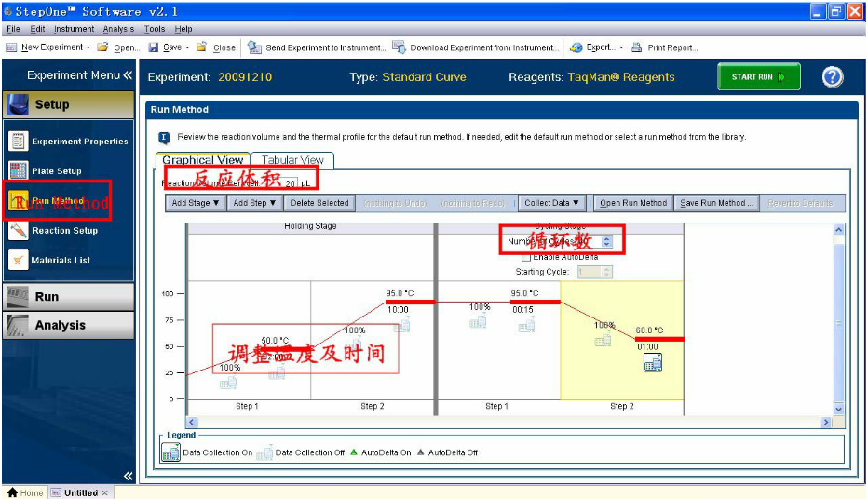

根据试剂盒的说明书，改变反应条件。
在软件上，Stage指温度阶段，有Holding Stage和 Cycling Stage两种类型。Holding Stage只有一个Step（温度步骤），Cycling Stage可以有几个Step（温度步骤），并且多次循环该温度参数。点击“Add Stage”可以选择添加Stage及类型。
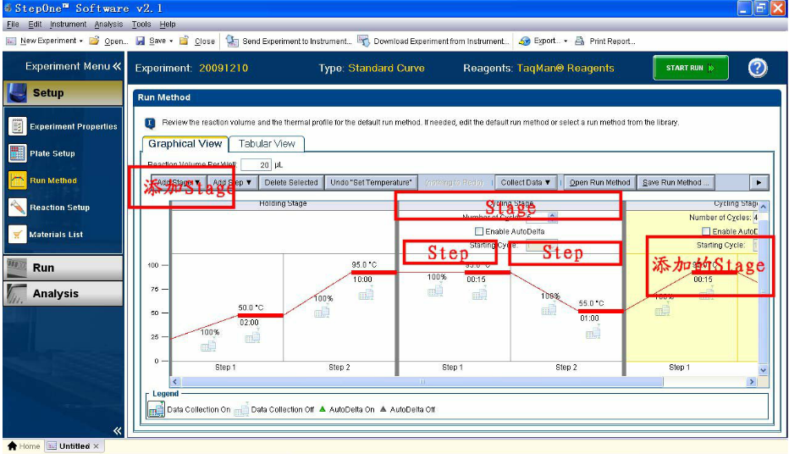

在Cycling Stage可以添加Step（温度步骤）
选中某个温度步骤，如黄色区域所指的60℃位置。点击“Add Step”，选择Before（之前）或者After（之后），即可添加温度步骤，根据需要更改温度或者时间。
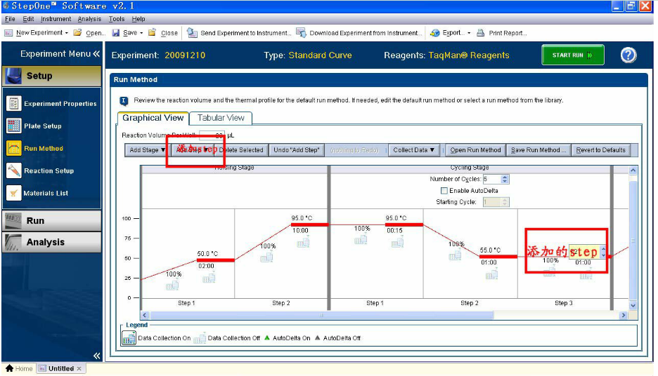

选择采集荧光的温度步骤。选择采集温度的步骤：
点击“Data Collection”图标，使其处于激活状态，如72℃。同时，点击55℃下“Data Collection”图标采集图标，使其处于未激活状态。
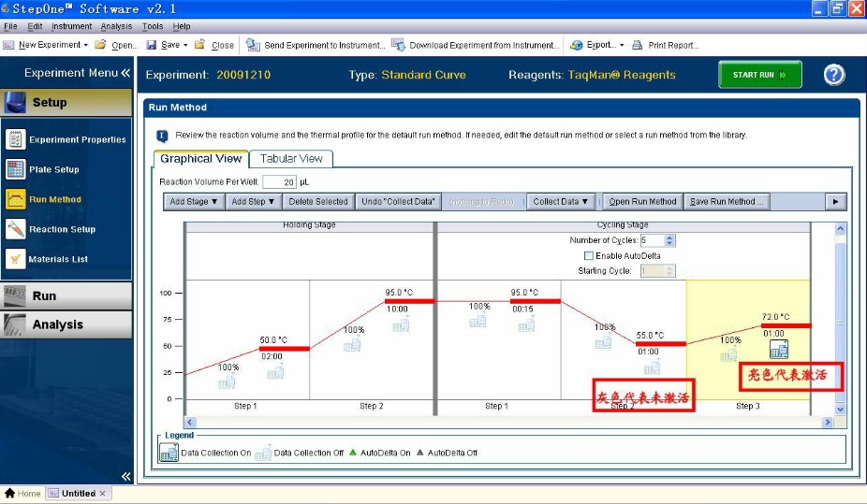

点击“Save”保存实验，再点击“START RUN”开始运行实验。
